**2024年“古邑分水杯”浙江省首届和美乡村**

**太极拳总决赛暨浙江省中国武术中段位考试规程**

为鼓励我省农村基层武术爱好者参加中国武术段位考试，为基层武术爱好者提供参加考试的便利，根据国家体育总局武术中心、中国武术协会2024年印发的《中国武术段位制》、《中国武术段位制管理办法》和浙江省武术协会段位制办公室《2024年浙江省武术中段位实施方案的通知》等文件精神，浙江省武术协会决定在2024年“古邑分水杯”浙江省首届和美乡村太极拳联赛总决赛期间，同时举行中国武术中段位考试，特制定本考试规程。

**一、报名时间：**即起至10月31日24时截止。

**二、考试时间：**2024年11月22-24日。

**三、考试地点：**杭州市桐庐县分水镇。

**四、主办单位：**浙江省武术协会

**考试点：**浙江省武术协会一级段位考试点

协办单位：桐庐县武术协会

**五、考试对象和条件：**

凡中国武术协会或浙江省武术协会会员，热爱武术运动，注重武德修养，遵守公序良俗，爱国守法，无任何违法犯罪和不良从业记录，具有相应技术和理论水平的武术习练者和从业者，可按以下申报条件，申请参加中段位考试。

**（一）申请晋升**

获得三段资格满 2 年者，可申报四段。

获得四段资格满 2 年者，可申报五段。

获得五段资格满 2 年者，可申报六段。

**（二）申请“考段”**

凡无武术段级、段位或只有较低段位，目前已达到一定段位水平和相关条件，本次可申请参加四段考试，经考试合格，可授予中国武术四段。考段只能申请一次，本次四段考试合格，授予四段位以后，将按原有按序晋段的方法，逐级逐段晋升。

（三）其它

1、凡已经参加2024年浙江省中国武术中段位考试者，不能再参加和美乡村太极拳总决赛中段位考试。

2、凡非浙江省户籍的习武者，须提供 3个月以上的有效居住证明，方可参加我省中段位的晋段考试。提供的有效证明包括：本人居住证、房产证、租房合同、纳税证明、社保证明、就职单位劳动合同、就读学校学生证或学籍证明等。住房合同、纳税证明、社保证明需至少满三个月。

3、和美乡村太极拳总决赛中段位考试仅为武术套路项目考试（不含散打）。

（四）申请办法

凡申请参加浙江省首届和美乡村太极拳联赛总决赛中段位考试者，均通过浙江省武术协会网站“和美乡村太极拳联赛总决赛暨浙江省中国武术中段位考试”报名通道报名，

**六、报名具体办法**

**1、**由浙江省武术协会通过浙江省武术协会网站（网址：[www.zjws.net](http://www.zjws.net/) ）、浙江省武术协会微信公众号（zjws8888）发布《2024年浙江省首届和美乡村太极拳联赛总决赛暨浙江省中国武术中段位考试规程》、

2、报名者登录浙江省武术协会网站“和美乡村太极拳联赛总决赛”栏目，选择“参加和美乡村太极拳总决赛暨浙江省中国武术中段位考试”通道进入报名。

3、参加中段位考试者如同时参加和美乡村太极拳总决赛，可以继续通过“参加和美乡村太极拳联赛总决赛”通道进入报名（具体要求详见《2024年“古邑分水杯”浙江省首届和美乡村太极拳联赛总决赛规程》，报名参加段位考试的项目请勿重复报名。）

4、申请参加段位考试者，须填写《浙江省武术中段位申报表》（附件1），按网站报名的要求，填写个人相关信息，上传《申报表》和个人报名资料（包括本人身份证、段位证、中国武术协会或浙江省武术协会会员证﹤必须在注册有效期内﹥复印件；非浙江户籍的申报者，须提供有效的居住证明等）。

4、浙江省武术协会一级考试点将对报名资格进行审核，经资格审查合格者，在浙江省武术协会网站公布准予考试的人员名单，并由考试点将名单集中导入中国武术段位制官网。

5、报名者完成网上报名后，可申请加入“2024年浙江省和美乡村总决赛中段位考试群”（加微信号“13738005599”），浙江省武术协会一级考试点将通过微信群介绍中段位技术考试、理论考试等相关注意事项。

6、申请中段位考试者须打印纸质《浙江省武术中段位申报表》，贴上个人一寸免冠照片，在参加中段位技术考试现场报名时提交。

**七、段位技术考试**

**（一）技术考试项目：**

凡参加浙江省和美乡村总决赛中段位考试，参赛时用于中段位考试的项目，应从《2024年浙江省武术中段位技术考试项目编号表》（附件2）中选择（不含散打）。考试者参加《项目编号表》以外的项目，均不能用于中段位考试合格成绩的依据。

**（二）技术考试合格分值**

申请段位考试者选择考试项目，凡一拳一械两项成绩均在 8.0 及以上，符合授予四段的条件；两项成绩均在 8.5 及以上，符合授予五段的条件；两项成绩均在 9.0 及以上，符合授予六段的条件。

总决赛的成绩，符合申请初段位（一至三段）合格成绩者（一段1项拳术或一项器械在7.0分及以上，二段1项拳术或一项器械在7.5分及以上，三段1项拳术和一项器械均在7.5分及以上），可以就近向各二级考试点提出技术免考申请。

**（三）技术考试要求**

1、独立完成技术考试内容。

2、技术考试每个套路时间要求不少于 40 秒，不超过 1 分 20 秒；太极拳、械，则时间可在 3 至 5分钟。

3、凡42式太极拳、剑，陈式、杨式、吴式、孙式、武式太极拳竞赛套路等规定套路，必须从起势开始，练至3分钟时听考评长哨音，即可准备收势。其它太极拳在不影响本套路技术风格、特点的原则下，允许自行调整、删减与组合。因套路动作删减和调整，允许考试者在任何方向、任何位置收势,不予扣分。

4、完整套路要求必须是有起势和收势，演练时未完成套路者不予重做，不予评分。

5、服装要求。须穿符合运动特色、民族特色、时代特色和项目特色的武术服装、武术鞋参加考试。

**（四）考试规则**

执行中国武术协会《传统武术套路竞赛规则（2024年版）》和《中国武术段位制考评办法》（2024年版）的有关规定。

**八、段位理论考试**

凡参加中段位考试者，均须参加中段位理论考试

1、参加武术基本理论知识考试，线上答题，限时按要求完成（具体时间另行通知）。

2、浙江省武术协会一级段位考试点将公布中段位理论考试题库，供考试者参考。

3、理论考试成绩当年有效。

**九、收费标准和汇款方法**

1、根据《中国武术段位制管理办法（试行）》要求，考试点在组织段位培训或考试时，收取培训服务费，其中：四段 360元、五段 420元、六段 480元。

2、报考者完成网上报名后，段位培训服务费汇入浙江省武术协会单位账号。报名以收到段位培训服务费后有效。因审核或考试不合格者，不退还段位培训服务费。

3、汇款账号信息：

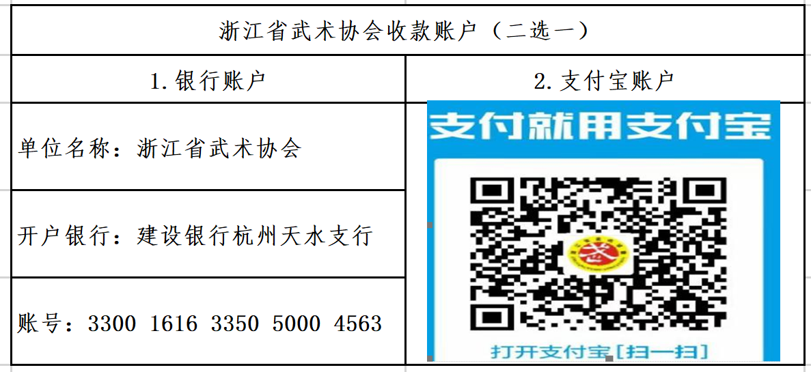

段位服务费建议由申报者本人实名缴纳。个别由他人代缴的，请务必在银行（或支付宝）备注栏注明：“XXX(姓名)2024年段位服务费”，以便财务核对确认。

财务联系人：张前 13018919955，0571-85156240。

十、审核结果及考试报到

（一）审核结果公示。

报名者完成浙江省武术协会网站报名系统报名后，浙江省武术协会一级考试点将对报名资格进行审核，经资格审查合格者，由考试点按中国武术段位制官网的要求，将报名信息集中导入中国武术段位制官网，同时将在浙江省武术协会网站（www.zjws.net）-“协会通知”栏公布《2024年浙江省首届和美乡村太极拳总决赛暨浙江省中国武术中段位考试专场初审合格人员名单》以及《2024年浙江省首届和美乡村太极拳联赛总决赛暨浙江省中国武术中段位考试秩序册》，请段位报考人员及时上网查询。

（二）考试报到：11月22日。

（三）本次考试食宿安排，请参阅《《2024年浙江省首届和美乡村太极拳联赛总决赛暨浙江省中国武术中段位考试规程》相关内容。

（四）报到时，须查验身份证原件，提交《浙江省武术中段位申报表》（贴有本人一寸照片）。

十一、考试责任声明

请考试者自已提前办好“人身意外伤害保险”。请认真阅读了解并签订《2024年浙江省首届和美乡村太极拳联赛总决赛暨浙江省中国武术中段位考试责任声明书》（附件3）。在报到时提交。

十二、浙江省武术协会段位考试点联系人及电话：

戴崇高13738005599

周锋：13357173996

吴剑：13306811925

十二、其他未尽事宜，另行通知。

附件1：《浙江省武术中段位申报表》

附件2：《2024年浙江省武术中段位技术考试项目编号表》

附件3.：《2024年浙江省首届和美乡村太极拳联赛总决赛暨浙江省中国武术中段位考试责任声明书》

**浙江省武术协会段位考试点**

**2024年 9月28日**